小丁技术栈更新版本记录

初始版本
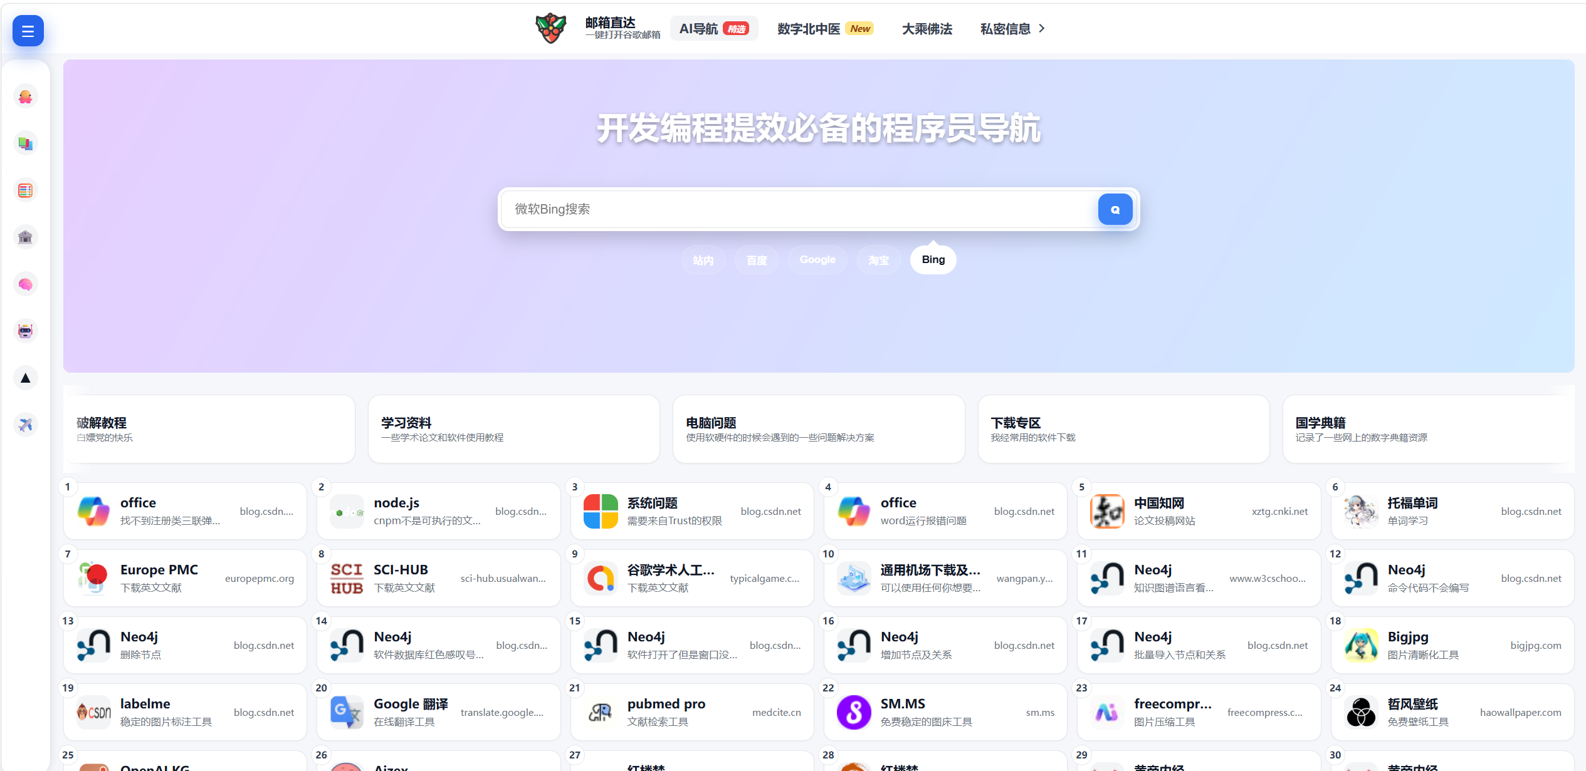

第一次更新
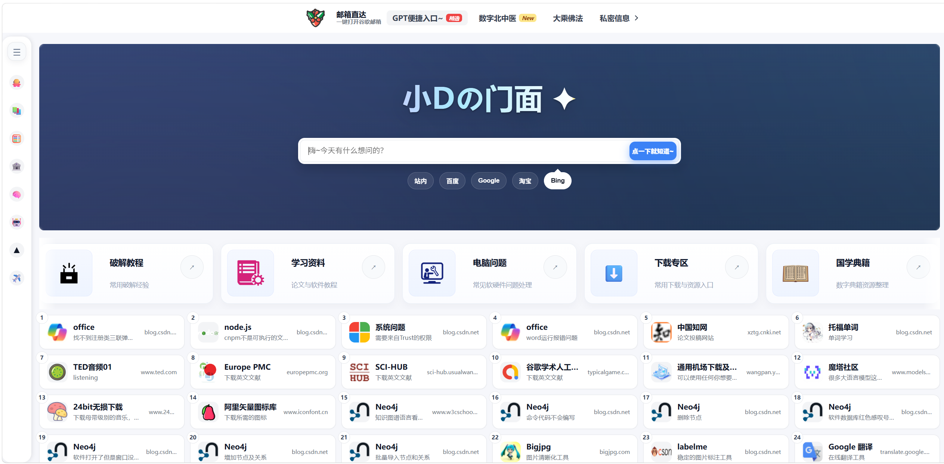

第二次更新
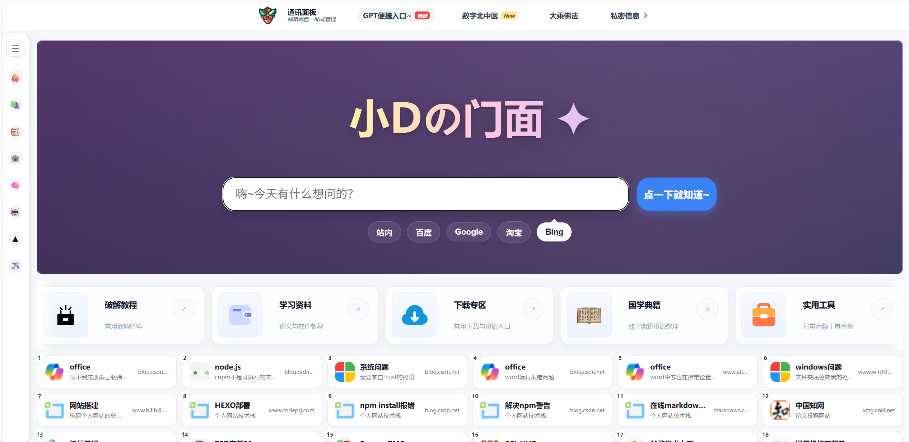
第三次更新
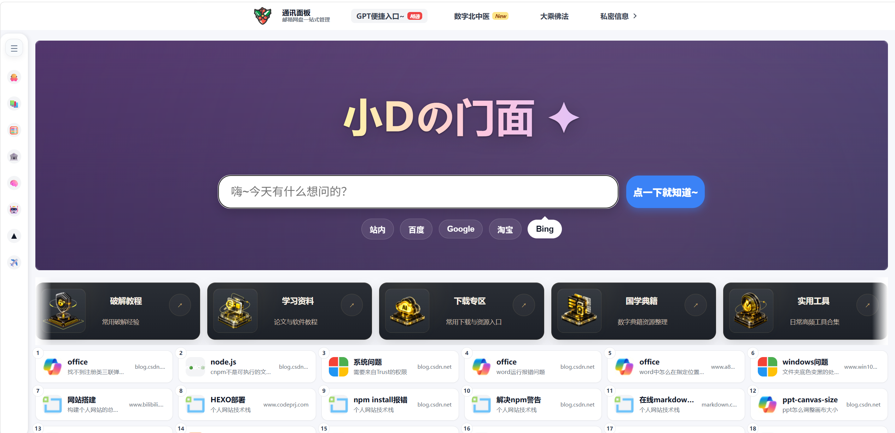
第四次更新
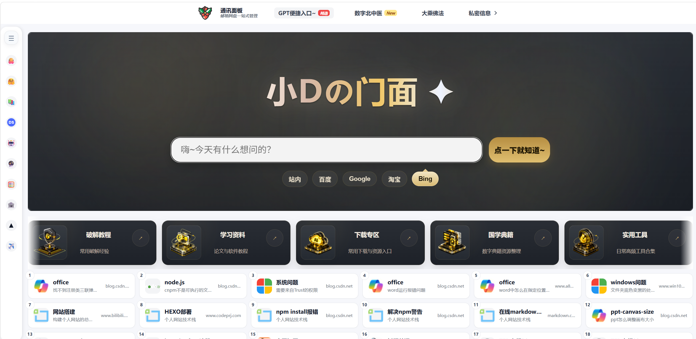

第五次更新（该版本开始整体的架构均进行了重新的规划调整）
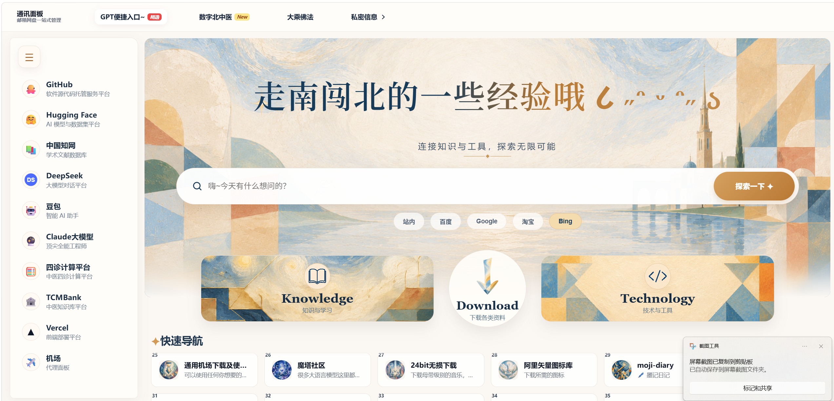

第六次更新（优化了滚动效果，修复小屏幕显示不完全的BUG，加入一些实用图标且重新规范邮箱与网盘页）


